第一部分作业

标准C程序设计

复习题：

11.5

A初始化指针b指向变量a b 初始化变量p，以及指针变量*P c 初始化指向字符类型的指针

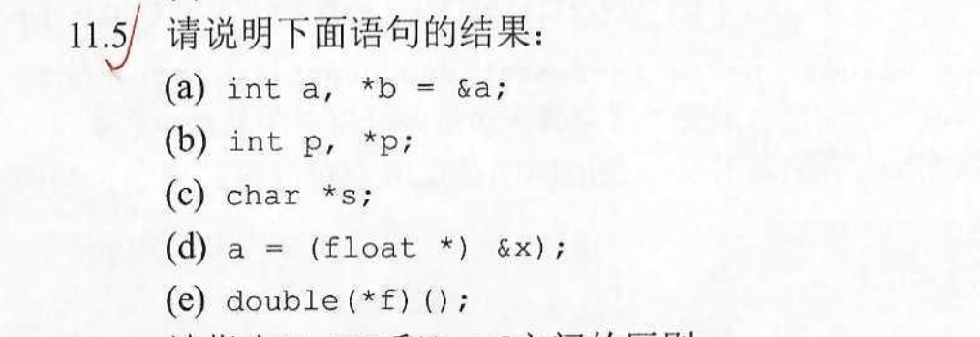

11.7 给出结果，并说明为什么？并判断，x，y的值有没有变化，p1，p2两个指针有没有变化，如果有变化，值变成多少，为什么？并要求上机测试

a **10**，b **9** ，c 20，d -2

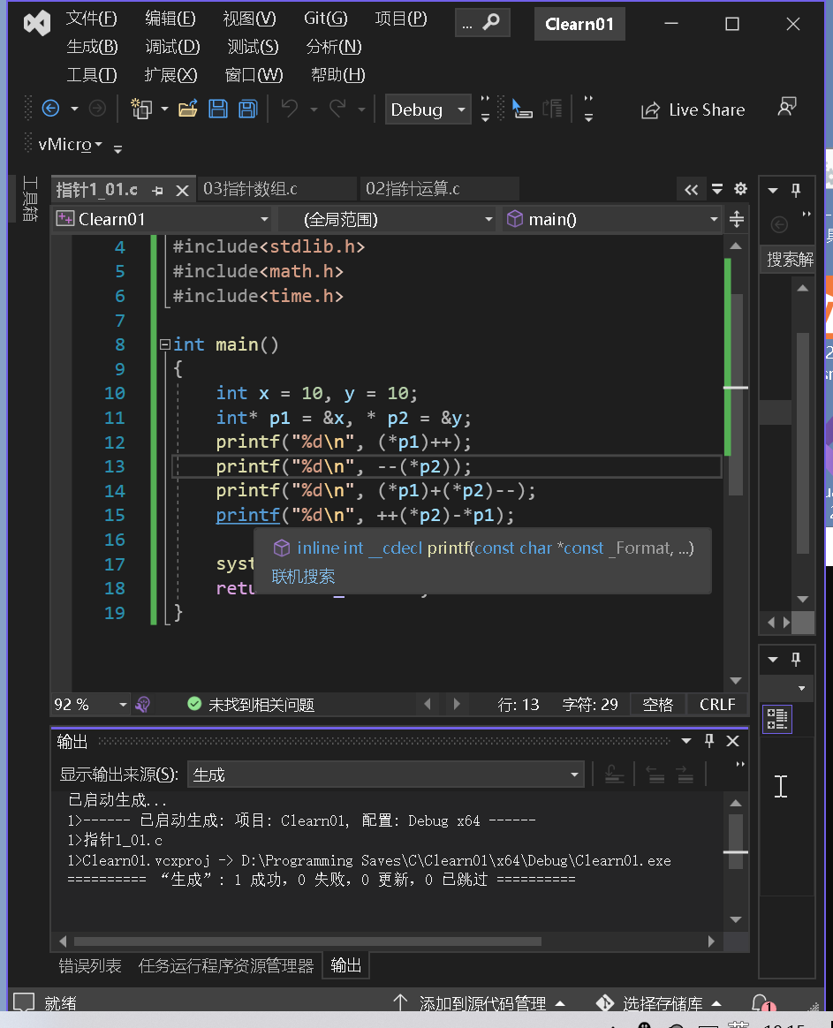

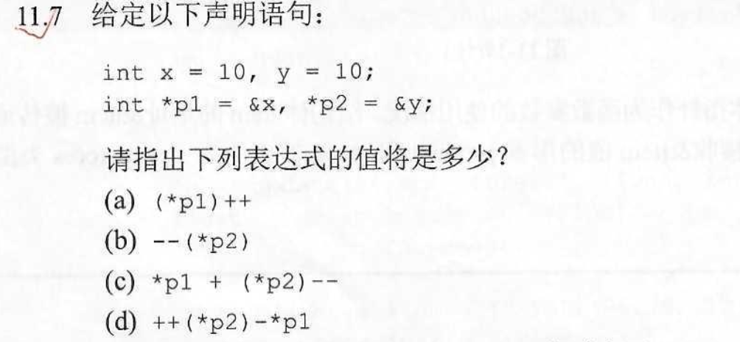

11.9

**加减整数**

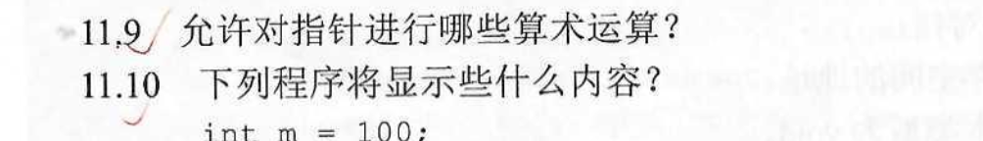

调试练习

11.1 需要上机验证你的答案

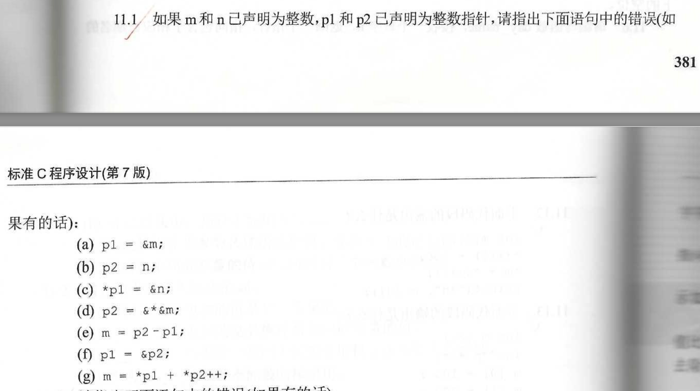

B**需要指定为地址**

c. **指针指向内容应该是整数**

**e指针相减得到的是地址，不是整形**

**f.p1指针应该被定义为二级指针**

11.2

a ，b**需要指定为地址** ，c

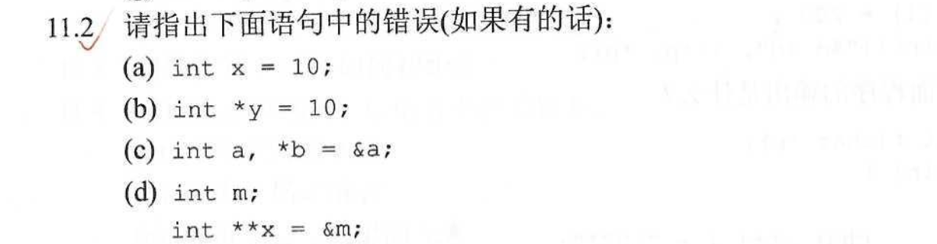

第二部分

PPT上面需要调试的代码

调试使用指针交互连个变量的值，值传递，指针传递的代码

交换两个整形的值，比较一下几种方法是否正确